Popis semestrální práce z OOP v ZS 2017/2018

Téma semestrální práce: Informační systém pro spíž
Tým: Klára Červenková, Jan Korbel

Zadání semestrální práce bylo zvoleno vlastní v návaznosti na předmět Konceptuální modelování, ve kterém stejný tým vytvářel semestrální práci stejného zaměření.
Cílem semestrální práce z OOP bylo vytvořit základní kostru budoucího informačního systému pro spíž, a to základní ve smyslu funkčního modelu, který dokáže zaevidovat přidávané potraviny a odevidovat potraviny odebírané.
Uživatelské rozhraní pro přidávání/zobrazování potravin bylo zvoleno GUI (viz Obr. 1). Po zadání potraviny je tato přidána do zobrazeného seznamu. V zobrazeném seznamu jsou barevně odlišeny potraviny s minimální dobou trvanlivosti od potravin s datem spotřeby, tedy dle informace, kterou uživatel určuje při zadávání potraviny. (viz Obr. 2). Seznam potravin si může uživatel nechat zobrazit sestupně či vzestupně (abecedně). GUI lze spustit např. v Playground příkazem „OOP_Controler new“.
Odebírání potravin ze seznamu je vyřešeno v rámci modelu mimo GUI.

Základní architektura řešení - návrhové vzory:
- Strategy: je použito k přepínání řazení (vzestupně/sestupně);
třídy StrategyOrderAscendingly a StrategyOrderDescendingly
- Singleton: OOP_Model_Foodstore.
- Polymorfismus: dva různé druhy potravin FoodstuffBestBefore a FoodstuffUseBy
- DoubleDispatch podtřídy třídy OOP_Model_Foodstuff v metodě backgoundColor,
druhá součást je OOP_DarkThemeColorCatalog,
to celé je použité z třídy OOP_View_FoodstuffSortableList v metodě initializePresenter
backgoundColorBlock: [ :item | item backgoundColor: cc ] .
- Obsever – obsluha tlačítek v GUI

Odevzdávaná semestrální práce je tvořena tímto Popisem a dále:

3 packages:
- _FIT-OOP-Spiz.st
- _FIT-OOP-Spiz-Tests.st
- _FIT-OOP-Spiz-View.st
Programovací denik:
- diary.txt

Obr. 1: Úvodní GUI
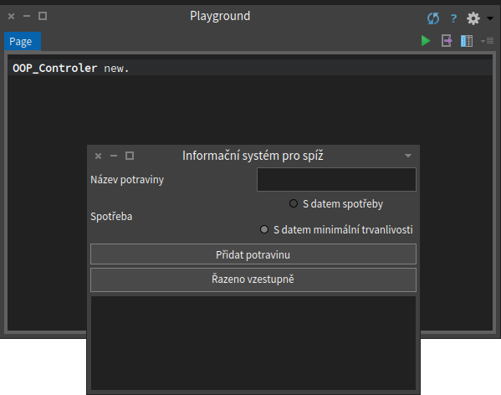

Obr. 2: GUI po vložení několika potravin

